**简易星云：星云erp系列**

**<https://gitee.com/lframework/xingyun>**

星云erp系统

使用手册

简易星云

2022年02月12日

目 录

1 部署说明 3

1.1 概述 3

1.1.1 后端分层 3

1.2 项目结构 3

1.3 后端项目如何运行 5

1.4 前端项目如何运行 6

# 开发说明

## 概述

系统后端主要技术栈：SpringBoot、MyBatis Plus、SpringSession、Redis。

系统前端主要技术栈：Vue2。UI模板：Vue-element-admin。Table组件：Vxe-table。

### 后端分层

与传统MVC架构一样，主要是Controller、Service、Respository（Mapper）三层。

数据对象分为：VO、DTO、Entity、BO。

VO在Controller层表示接收的传入参数并通过SpringValidation校验参数的合法性，然后将参数传入Service层，Service对传入参数进行业务处理，通过Respository使用Entity与DB交互，返回的数据为DTO，最后再由Controller层将DTO转换为BO返回至客户端。

其实在系统设计上，涉及到数据流转不同的层时，应该转换为特定的数据对象类型，而不是自始至终使用同一种类型。因为这样数据对象的复杂度会无限膨胀，难以维护。

注：根据以往惯例，此处应该将VO转换成Service专用的数据对象（防腐），但是由于目前系统并不复杂，所以将这两层的数据对象合并统一成VO，开发者根据自身情况自行决定是否需要统一。毕竟如果是无比简单的业务而且可预见后期没有什么改动的情况，全部统一成一种数据对象类型也未尝不可。

## 项目结构

后端项目结构如下图所示：

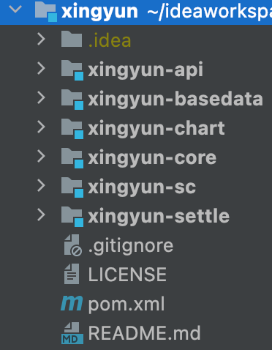

其中：

1. xingyun-api：星云erp系统中所有的Controller、BO。
2. xingyun-basedata：基础信息模块。
3. xingyun-chart：图标数据相关业务模块。
4. xingyun-core：基础模块，主要是一些工具类以及公共的常量。
5. xingyun-sc：仓库相关业务模块，订单相关业务也在这个模块当中，因为erp中的订单即表示仓库的出入库行为。
6. xingyun-settle：结算模块，主要是供应商结账以及财务相关业务模块。

根据上述几点，可以看出：xingyun-api负责与客户端进行交互，处理客户端的传入参数，将业务层的数据处理并返回至客户端；xingyun-core是系统的底包；其他模块即为各个业务的业务处理层。

前端项目结构如下图所示：

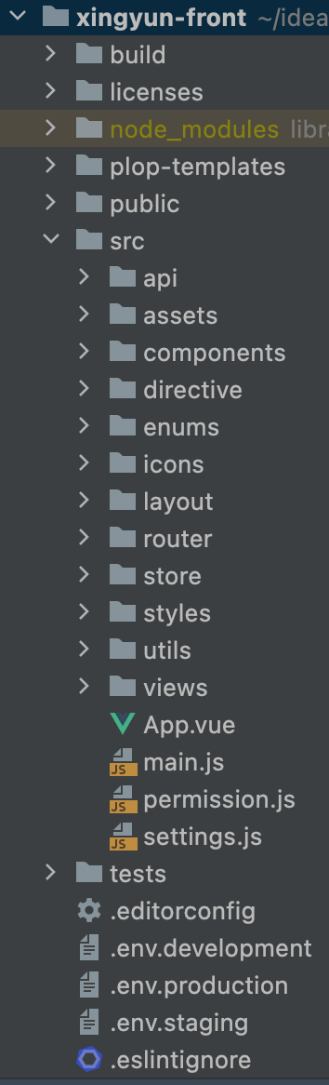

src/views：前端页面。

src/utils：常用工具类。

src/api：后端接口地址定义。

src/enums：系统枚举。

注：常用的操作基本都封装在utils当中，可以直接使用this.$utils，例如：this.$utils.isEmpty用来判空（支持所有类型，比如：Array、Object、String等）。判断数字大小、是否是金额数据等，非常方便。

## 后端项目如何运行

1. 首先安装项目必需的MySql、Redis。此处不再赘述，MySql5.6及以上均可。Redis常用版本均可。
2. 修改项目配置文件，配置文件在xingyun-api模块的resources中。根据application.yml中的spring.profiles.active修改相应的配置文件即可。比如spring.profiles.active=dev，那么修改application-dev.yml即可。将配置文件中的jdbc-url、redis相关配置修改即可。
3. 初始化数据库，这里有两种方式：
4. 通过flyway初始化：将application.yml中的spring.flyway.enabled项改为true即可。
5. 手动初始化：将resources/db/migration目录内所有的sql文件，按照版本号（sql文件名前半段即为版本号）顺序执行即可。

经过以上几步，就将后端项目运行。

## 前端项目如何运行

1. 执行npm install命令安装依赖。
2. 执行npm run dev命令即可运行。